Escola Cebolinha
Nome:_______________________________________________________________________
Professora:___________________________

Semana de 27/04 até 30/04.
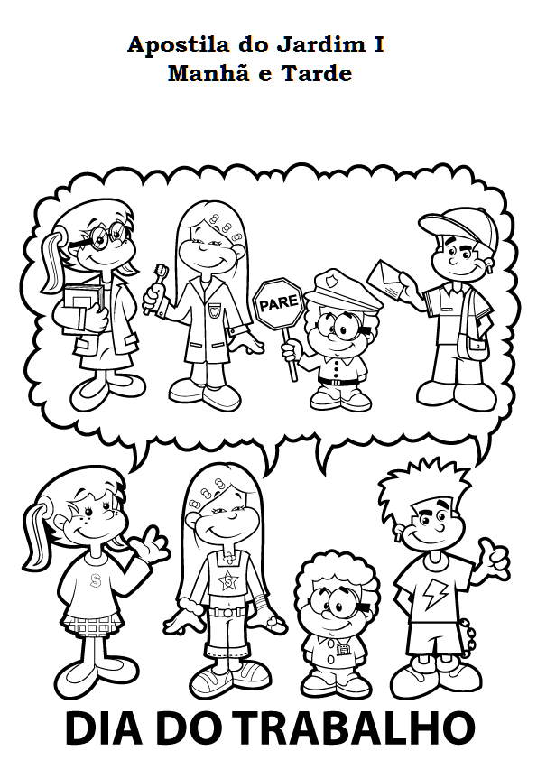
Vamos contar?
Dinâmica: Ajude a criança a contar utilizando os dedinhos das mãos. Depois cole bolinhas de papeis dentro de cada ovinho de acordo com a quantidade.
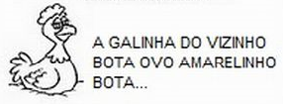
1
2
3
4
Dinâmica: Pedir que a criança mostre ou fale o nome de algum objeto em casa que tenha a cor vermelha. Após a pintura perguntar qual foi à cor que a criança utilizou.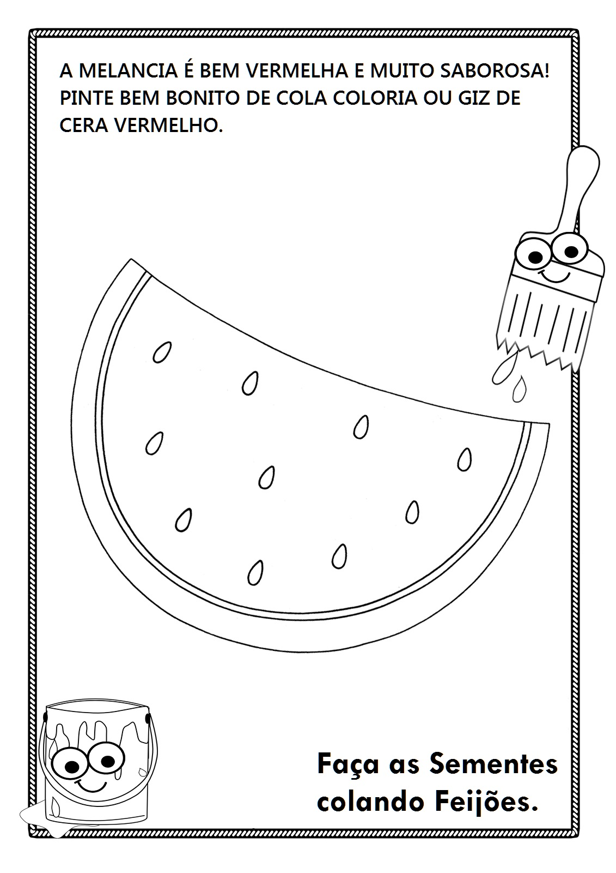
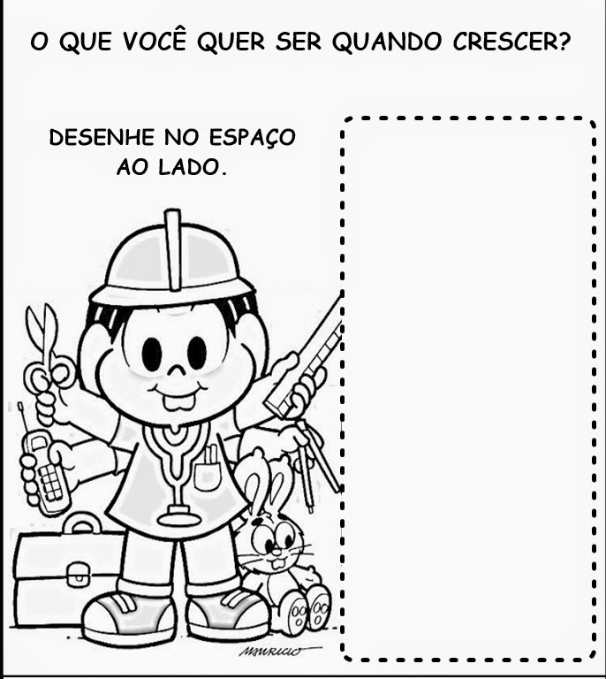

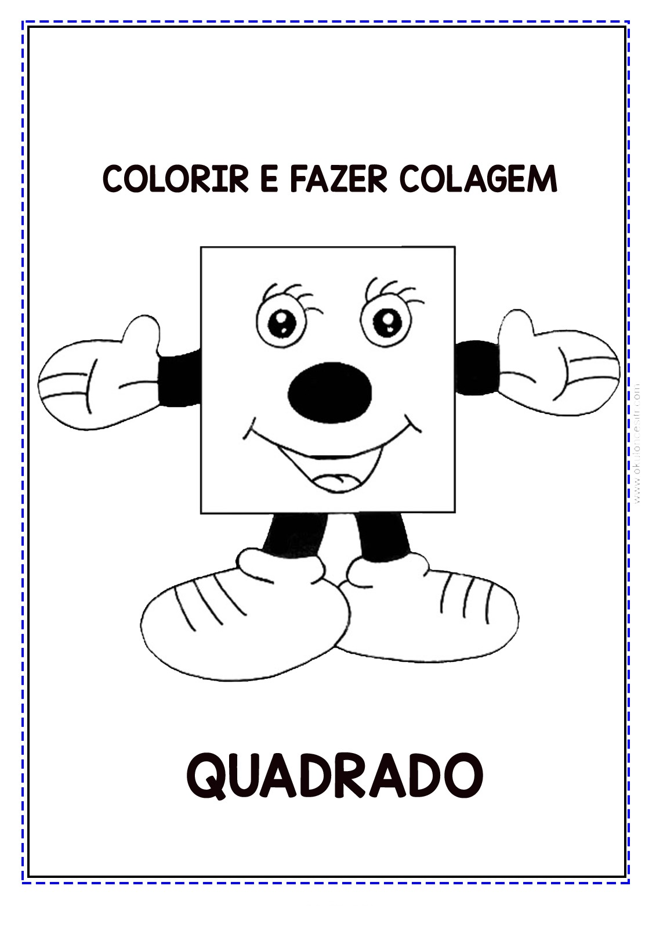
HIGIENE DO CORPO
Assista ao vídeo: https://www.youtube.com/watch?v=dCu-CJYHQRk
Dinâmica:Conversar com a criança sobre os cuidados com a higiene pessoal. A importância de escovar os dentes, lavar as mãozinhas, tomar banho. Realizar todas essas atividades durante o dia e sempre acentuando a importância da higiene para a saúde.
Pinte as cenas de boa higiene.
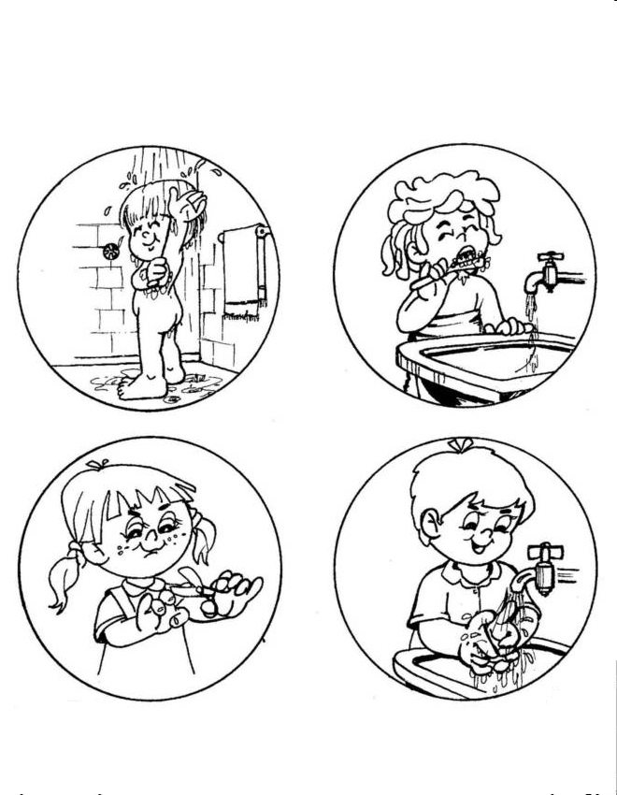

Atividade prática

Utilizando materiais recicláveis, vamos criar um amiguinho para cuidarmos enquanto estamos em casa. Segue foto como modelo para o Bonequinho.
Obs. Não precisa ser necessariamente igual ao modelo.
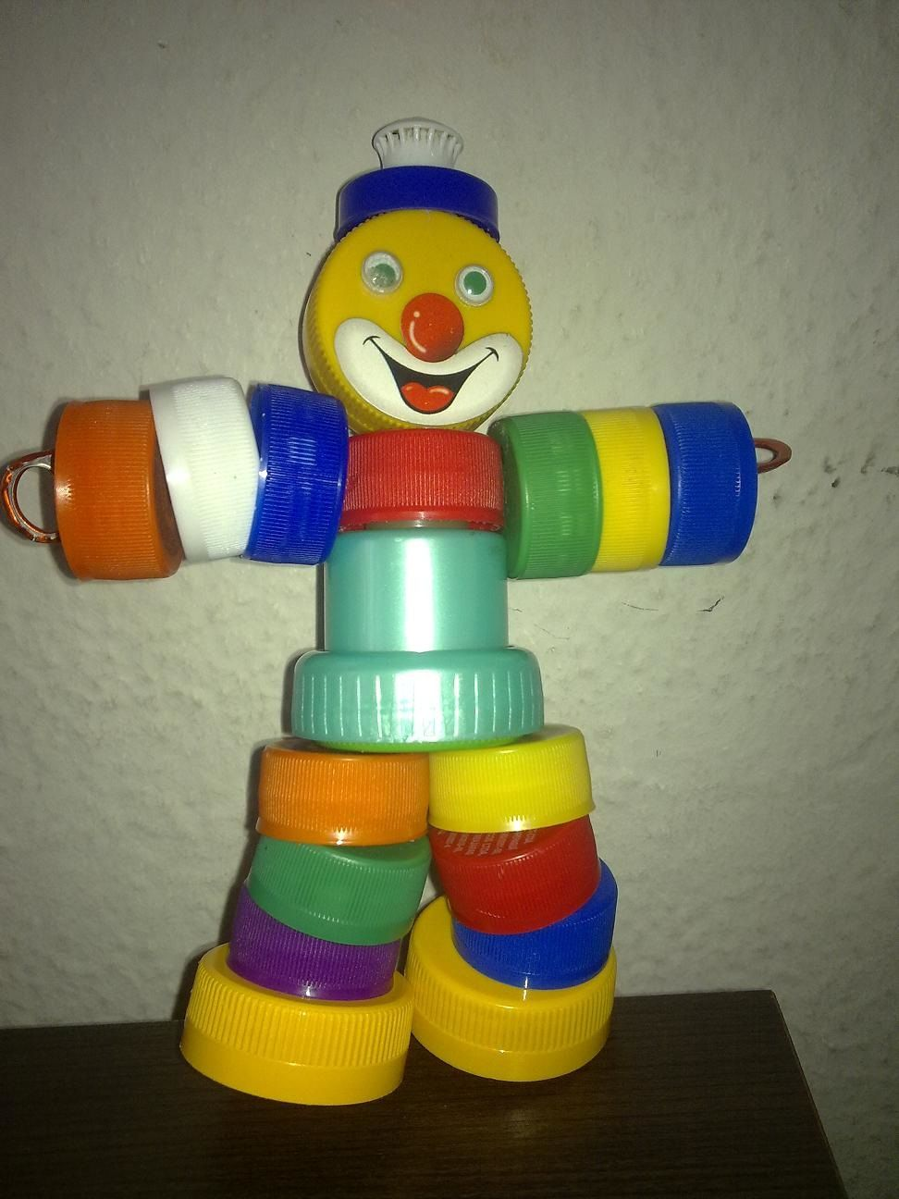

Cubra a vogal:
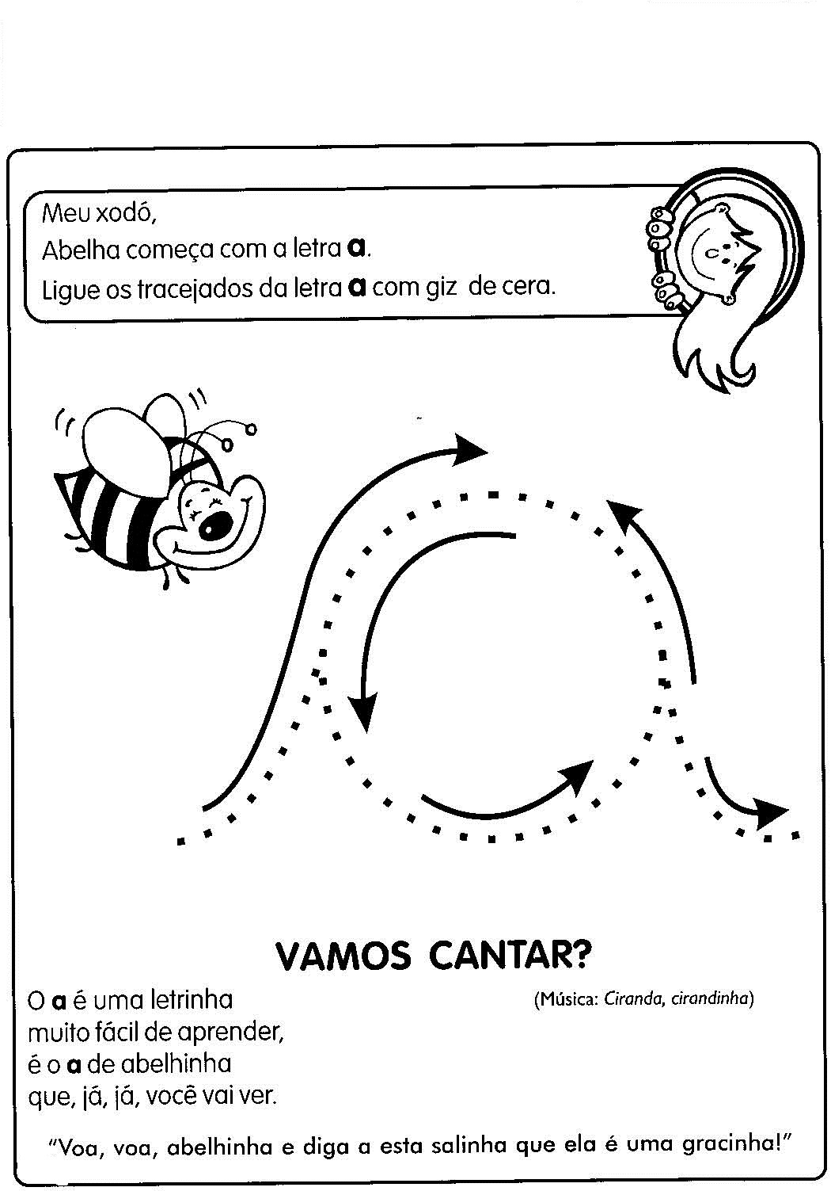
Logo, logo estaremos juntinhos. Um beijo cheio de saudades!
Centro Educacional Brasil Portugal
Teacher: Márcia Cristine | Subject: English | Class:Maternal e Jardim
Name:
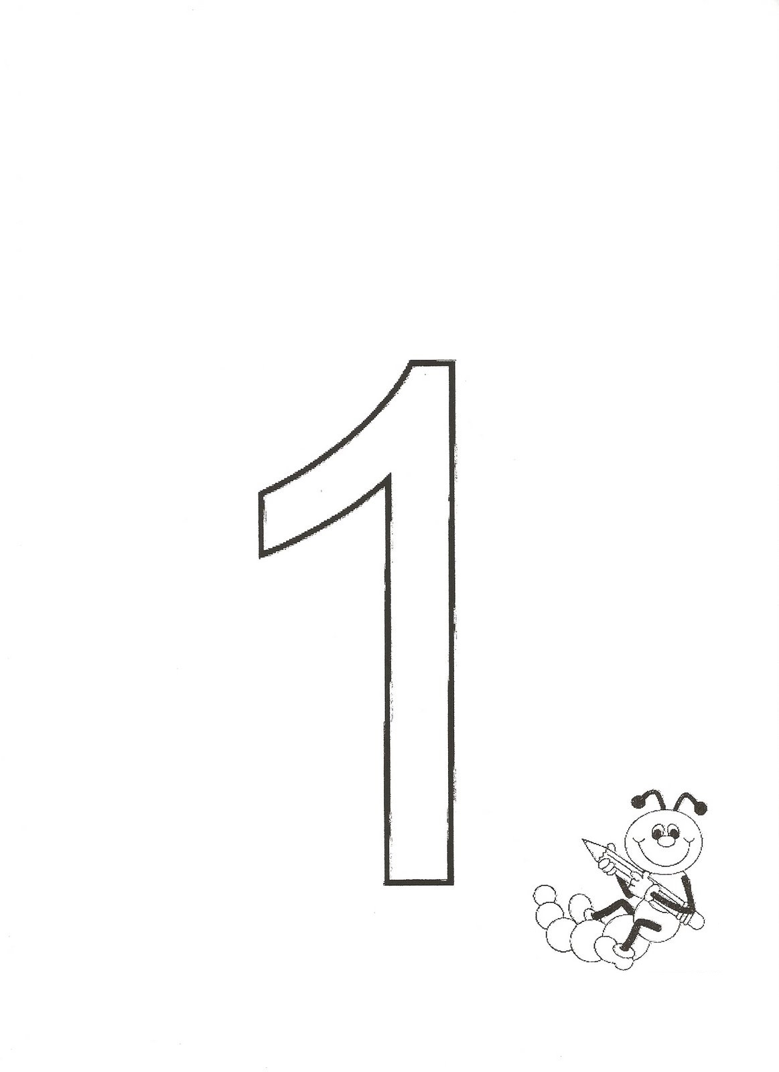
- Glue pieces of paper inside the number one.
(Cole pedaços de papel dentro do número 1.)

